**Консультация для родителей**

**Скоро выпускной…**

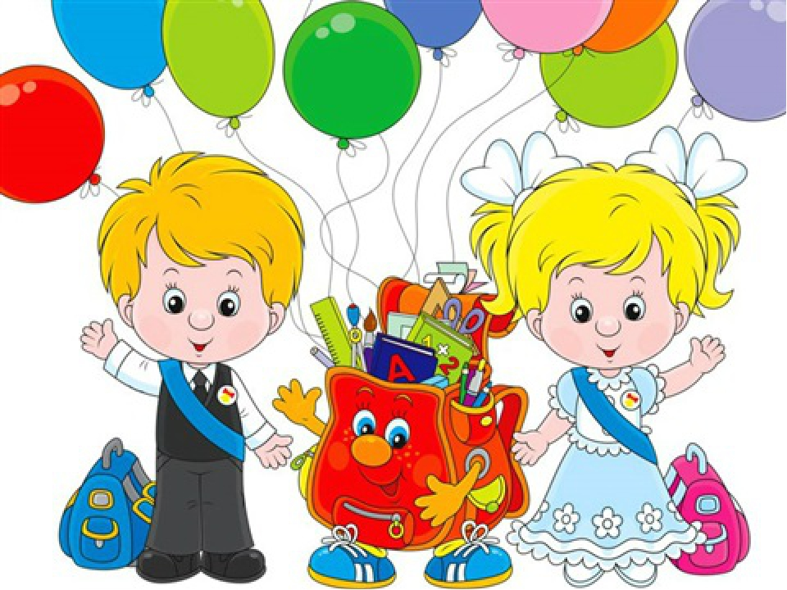

Выпускной бал в детском саду – это первое серьёзное, можно даже сказать отчётное, мероприятие в жизни вашего ребёнка. Ребята прощаются с детским садиком и вступают в новую, более взрослую и самостоятельную жизнь, и, вы – родители, вполне можете оценить потенциал и уровень развития своего ребёнка, проанализировав, как ребёнок себя ведёт на празднике и как проявляет себя в творчестве.

Для того, чтобы выпускной балл в детском саду прошёл интересно, волшебно и в то же время торжественно, чтобы он остался в памяти всех участников, необходимо продумать всё до мелочей. Поэтому процесс организации начинается задолго до самого утренника. Музыкальный руководитель занимается разработкой сценария, разучиванием музыкальных номеров и постановкой праздничного мероприятия. Воспитатели готовят с детьми праздничные стихотворения. Родители заняты покупкой платьев и костюмов для детей, и организацией послепраздничного развлечения. Вот несколько рекомендаций родителям, которые помогут сделать этот день для ребёнка радостным и незабываемым.

**1. Будьте отзывчивы, и помогите выучить с детьми стихи дома.**

Разучивая с ребёнком стихотворение, обращайте внимание на дикцию и выразительность. Выразительность – ключевое слово! Собирайте всю семью, пусть ребёнок читает для вас! Недопустимо невнятное бормотание стиха где-то на кухне, пока папа, лёжа на диване, смотрит футбол.

**2. Приводите детей в детский сад ежедневно, не пропускайте занятия** – это сыграет хорошую роль и в будущем, приучая к посещению школы.

Поймите - для того чтобы ваш ребёнок выступил красиво, он должен присутствовать в детском саду. Дважды в неделю на музыкальных занятиях и после обеда в остальные дни для привлечения его к индивидуальной репетиционной работе. В первой половине дня музыкальный руководитель занят, так как проходят занятия в разных возрастных группах.

**3. Если вы по причине болезни не посещаете детский сад, не ленитесь** и узнайте у воспитателя какие песни и стихи дети разучивают в данный момент.

Обратитесь в чат группы и воспитатель с радостью поможет-вышлет весь необходимый материал. Выучите его дома с ребёнком, чтобы после болезни ваш ребёнок быстрее включился в подготовку к празднику и не выглядел «незнайкой».

**4. В выборе платья для девочки руководствуйтесь в первую очередь удобством.**

Слишком длинные платья мешают девочкам танцевать и принимать участие в общих играх. Слишком тугие корсеты превращают активных девочек в фарфоровых кукол.

**5. Обувь – только чешки или балетки.**

Именно эта обувь безопаснее всего при активных движениях (в играх, танцах) ребенка на празднике.

**6. Причёску сделайте простую,** ту к которой ребёнок привык.

Обильно лакированные локоны и бессонная ночь с бигудями принесут немало страданий.

**7. Заранее обговорите с воспитателем и с ребёнком,** кто придёт на него посмотреть-один родитель с семьи, так как нет возможности принять в нашем музыкальном зале всех желающих.

**8. Заранее объясните ребёнку, что на празднике он должен соблюдать дисциплину и слушаться воспитателя.**

Поговорите с ребёнком и объясните, что вам будет приятно видеть, не только как он читает стихотворение, но и как он поёт, танцует и даже какой он воспитанный и дисциплинированный.

**9. Во время праздника не окликайте ребёнка для того чтобы помахать ему ручкой, поправить бантик или завязать шнурок.**

Для этого есть воспитатели, которые проследят за порядком, в том числе и за внешним видом и окажут помощь вашему ребёнку в подходящий момент.

**10. Не перегружайте ребёнка впечатлениями в день праздника.**

Некоторые родители не понимают, что поход в школу на подготовку, билет в цирк или театр, и занятия в дополнительных кружках в день праздника в детском саду только вредят ребёнку. В силу возраста детям сложно структурировать свои эмоции и в голове у ребёнка образуется каша.

**11. Поверьте, впечатлений о празднике ребёнку хватит с лихвой.**

Лучше обсудите вместе, что вам понравилось больше всего, что не удалось. Посмотрите фотографии, которые вам удалось сделать. Позвоните бабушке и расскажите, как ребёнок здорово прочитал стихотворение, как красиво пел или танцевал. Косвенная похвала поможет ребёнку почувствовать в себе дополнительные силы и тягу к творчеству!

***С уважением, музыкальный руководитель Ленкова Елена Викторовна.***